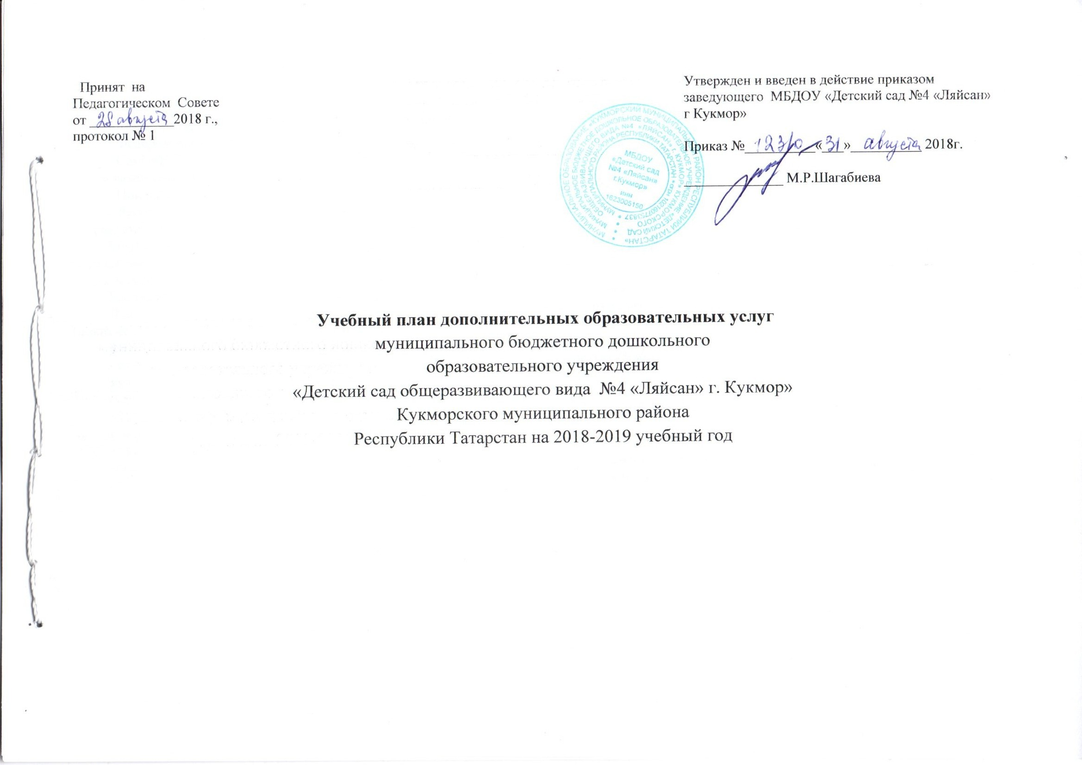

Пояснительная записка
Учебный план МБДОУ «Детский сад №4 «Ляйсан» г. Кукмор» по реализации бесплатных дополнительных образовательных услуг разработан в соответствии:
- Федеральным Законом «Об образовании в Российской Федерации» от 29.12.2012г. № 273-ФЗ;
- СанПиН 2.4.1. 3049-13 «Санитарно-эпидемиологические требования к устройству, содержанию и организации режима работы дошкольных образовательных организаций», утвержденных постановлением Главного государственного санитарного врача РФ от 15 мая 2013г. № 26;
- Приложением к лицензии на осуществление образовательной деятельности № 7337 от 22.10.2015г.;
- Рабочими программами по реализации дополнительных образовательных услуг по физкультурно-спортивной, социально-педагогической направленности и художественно-эстетической направленностям развития.
МБДОУ «Детский сад №4 «Ляйсан» г. Кукмор» оказывает населению (на основе изучения опроса родителей (законных представителей) бесплатные дополнительные образовательные услуги по физкультурно-спортивной и художественно-эстетической направленностям развития, обеспечивая более полную реализацию социального заказа.
Бесплатные дополнительные образовательные услуги организуются в виде кружковой деятельности.
Для реализации дополнительных образовательных услуг по физкультурно-спортивной, художественно-эстетической направленностям развития определен следующий объем нагрузки:
физкультурно-спортивная направленность
- старшая группа (дети 6-го года жизни) – 1 раз в неделю продолжительностью 25 мин. (кружок «Здоровячок»);
художественно-эстетическая направленность
- средняя, старшая, подготовительная группа (дети 7-го года жизни) - 1 раз в неделю продолжительностью 20-30 мин. (кружок «Улыбка»);
- старшая группа (дети 6-го года жизни) – 1 раз в неделю продолжительностью 25 мин. (кружок «Умелые ручки»).
социально-педагогическая направленность
- средняя группа (дети 5-го года жизни) - 1 раз в неделю продолжительностью 20 мин. (кружок «Юные исследователи»);
-подготовительная группа (дети 7-го года жизни)-1 раз в неделю продолжительностью 20 мин. (кружок «Лапоток»).
- подготовительная группа (дети 7-го года жизни) – 1 раз в неделю продолжительностью 25 мин. (кружок «Эколята-дошколята»).

Расписание кружков № п/п | Назв.  кружка | Возрастная группа | Кол-во детей | Кол-во занятий в неделю | Ф.И.О. преподавателей | Автор и название программы
1. | «Лапоток» - знакомство с культурой и традициями русского народа  (художественно-эстетическая направленность) | подготовительная группа | 12 | 1 | Н.Ф. Салимгараева | Программа «Лапоток» (для детей старшего дошкольного возраста), автор-составитель Н.Ф. Салимгараева
2. | «Умелые ручки» - работа с нестандартными материалами  (художественно-эстетическая направленность) | старшая группа | 13 | 1 | Р.К.Усманова | Мишанова О.А. “Картины из шерсти” изд. Феникс, Москва 2014 г.
3. | «Юные исследователи» -  (социально-педагогическая направленность) | средняя группа | 19 | 1 | И.Я.Газизова | Н С.Н.Николаева «Юный эколог» система работы в подготовительной группе для детей 5-6 лет, Мозаика-Синтез, 2016г.
4. | «Здоровячок» - физкультурно-спортивная направленность | старшая группа | 10 | 1 | Г.Р.Ашрапова | «В стране здоровья. Программа эколого-оздоровительного воспитания дошкольников. Для работы с детьми 4-7 лет». 2017 г.
5. | «Эколята-дошколята» эколого-оздоровительная деятельность (социально-педагогическая направленность) | Подготовительная группа | 14 | 1 | Г.И. Габдулхаева | С.Н.Николаева «Юный эколог» система работы в подготовительной группе для детей 5-6 лет, Мозаика-Синтез, 2016г.
6. | «Улыбка» (художественно-эстетическая направленность) | Средняя, старшая, подготовительная группа | 12 ( по 4 ребенка с каждой группы) | 1 | И.Р. Загидуллина | В.Г.Шершнев “От ритмики к танцу”- изд.“Один из лучших” Москва, 2008
ИТОГО |  |  | 79 человек

Сетка дополнительной образовательной деятельности

№ п/п | Группа | Название кружка | Дни недели | Время проведения
1. | Средняя, старшая, подготовительная группа (по 4 человека с каждой группы) | Улыбка (художественно-эстетической направленности) | Понедельник | 15.30-16.00
2 | Подготовительная группа | Эколята-дошколята (социально-педагогической направленности) | в выходной день воспитателя | 15.30-16.00
3 | Подготовительная группа | «Лапоток»( художественно-эстетической направленности) | Пятница | 15.30-16.00
4 | Старшая | «Умелые ручки» - работа с нестандартными материалами  (художественно-эстетической направленности) | в выходной день воспитателя | 15.30-15.55
5 | Старшая | Здоровячок (физкультурно-оздоровительной направленности) | Пятница | 15.30-15.55
6 | Средняя группа | «Юные исследователи» -  (социально-педагогической направленности) | в выходной день воспитателя | 15.40-16.00

приложение №1 к приказу №123 от 31.08.2018г.
Организация бесплатных дополнительных образовательных услуг (кружков) в 2018-19 учебном году
в МБДОУ «Детский сад №4 «Ляйсан» г. Кукмор»
физкультурно-спортивная направленность
- старшая группа (дети 6-го года жизни) – 1 раз в неделю продолжительностью 25 мин. (кружок «Здоровячок»), руководитель Ашрапова Г.Р.
художественно-эстетическая направленность
- подготовительная группа (дети 7-го года жизни) - 1 раз в неделю продолжительностью 30 мин. (кружок «Лапоток»), руководитель Салимгараева Н.Ф.
- средняя, старшая, подготовительная группа (дети 4-7-го года жизни) - 1 раз в неделю продолжительностью 20-30 мин. (кружок «Улыбка»), руководитель Загидуллина И.Р.
- старшая группа (дети 6-го года жизни) – 1 раз в неделю продолжительностью 25 мин. (кружок «Умелые ручки»), руководитель Усманова Р.К.
социально-педагогическая направленность
- средняя группа (дети 5-го года жизни) - 1 раз в неделю продолжительностью 20 мин. (кружок «Юные исследователи»), руководитель Газизова И.Я.
- подготовительная группа (дети 7-го года жизни) – 1 раз в месяц продолжительностью 25 мин. (кружок «Эколята-дошколята»), руководитель Габдулхаева Г.И.

